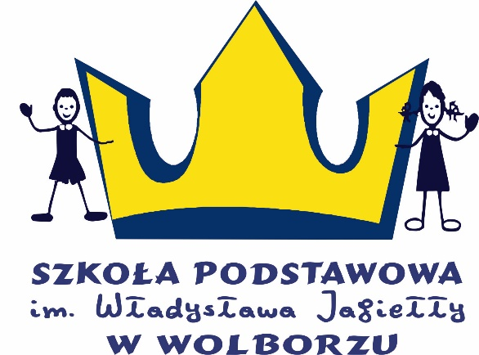

**I Przegląd Piosenki Patriotycznej**

**„Z młodej piersi się wyrwało…”**

**pod patronatem Burmistrza Wolborza Andrzeja Jarosa**

**oraz Radnego Powiatu Piotrkowskiego Michała Szymańskiego**

**Regulamin Przeglądu Piosenki Patriotycznej**

1. **Organizator**: Szkoła Podstawowa w Wolborzu

2. **Miejsce i termin**:

Szkoła Podstawowa w Wolborzu

ul. Modrzewskiego 105

4.11. 2022 r. godzina 9.00 (o harmonogramie przesłuchań będziemy informować mailowo)

3. **Uczestnicy**:

Przegląd skierowany jest do przedszkolaków (grup 5 i 6-latków) oraz uczniów szkół podstawowych powiatu piotrkowskiego.

4. **Cel**:

Celem przeglądu jest:

* promocja młodych talentów,
* stworzenie możliwości zaprezentowania się przed szerszą publicznością,
* wspieranie wychowania patriotycznego młodzieży poprzez formy aktywności artystycznej,
* popularyzacja pieśni patriotycznych i piosenek o tematyce patriotycznej,
* umacnianie świadomości narodowej,
* kultywowanie pamięci o wydarzeniach, które zmieniły losy naszej Ojczyzny i ludziach, którzy walczyli o Jej suwerenność,
* wymiana doświadczeń,
* integracja dzieci i młodzieży.

5. **Kategorie**:

Uczestnicy będą oceniani w kategoriach:

- soliści,

- duety i zespoły.

Podział na kategorie wiekowe:

- przedszkole (dzieci 5 i 6 letnie),

- kategoria klas 1-3,

- kategoria klas 4-6,

- kategoria klas 7-8.

Z jednej placówki dopuszcza się maksymalnie 10 wykonań, a z przedszkoli w kategorii soliści – maksymalnie 4 utwory.

Organizatorzy zastrzegają sobie możliwość zmniejszenia ilości kategorii wiekowych w przypadku małej ilości zgłoszeń.

**6. Kryteria oceny:**

Wyłonienia zwycięzców dokona komisja konkursowa powołana spośród specjalistów zajmujących się muzyką i animacją kultury według następujących kryteriów:

- dobór repertuaru dostosowany do wieku i możliwości,

- walory głosowe,

- intonacja,

- interpretacja,

- muzykalność,

- ogólny wyraz artystyczny.

Werdykt, ustalony w drodze wspólnej dyskusji jurorów, będzie ostateczny i niepodważalny.

7. **Warunki uczestnictwa**:

* Przygotowanie jednej piosenki o tematyce patriotycznej a capella, z towarzyszeniem instrumentu lub podkładu muzycznego. Podkład uczestnik dostarcza w dniu przeglądu na pendrivie (pendrive powinien zawierać jedynie potrzebne ścieżki, do występu wykorzystujemy akompaniament instrumentalny – nie gotowe piosenki).
* Prosimy o ograniczenie czasowe wykonywanych piosenek do 3 minut, jedynie w zespołach dopuszczamy dłuższe wykonania.
* Wypełnione (w wersji edytowalnej Word) karty zgłoszenia prosimy przesyłać na adres mailowy [sekretariat.sp@o2.pl](mailto:sekretariat.sp@o2.pl)   
  do **23 października 2022** **roku.**
* Zgłoszenie do udziału w przeglądzie jest równoznaczne z akceptacją regulaminu.
* Wysyłając swoje zgłoszenie uczestnicy Przeglądu wyrażają zgodę na rejestrację prezentacji przez media na współcześnie dostępnych nośnikach obrazu i dźwięku oraz na ich wykorzystanie przez Organizatora – bez roszczeń finansowych z tym związanych.
* Uczestnicy Festiwalu wyrażają zgodę na nieodpłatną publikację i rozpowszechnianie swojego wizerunku utrwalonego na fotografiach podczas udziału w projekcie. Wizerunek ten może zostać wykorzystany wyłącznie w publikacjach metodycznych, promocyjnych i reklamowych oraz na stronach internetowych szkoły i gminy Wolbórz oraz w lokalnych mediach.

**8. Dostępne nagłośnienie:**

- 8 mikrofonów dynamicznych,

- 2 mikrofony pojemnościowe,

- pianino cyfrowe Casio AP 217 oraz keyboard Yamaha PSR – SX600 do dyspozycji uczestników,

- zestaw estradowy.

Podczas przeglądu będzie prowadzona transmisja on-line na facebooku naszej szkoły.

**9. Ogłoszenie wyników i wręczenie nagród.**

Wyniki konkursu zostaną ogłoszone na stronie internetowej spwolborz.edu.pl oraz profilu szkoły na facebooku do 8 listopada.

Koncert finałowy zwycięzców poszczególnych kategorii oraz wręczenie nagród odbędzie się 11 listopada 2022 r. o godz. 10.30 w Kolegiacie Wolborskiej, podczas mszy św. w intencji Ojczyzny.

Całokształtem kwestii organizacyjnych imprezy oraz kontaktem z wykonawcami zajmuje się Aleksandra Przybył, e-mail: pecolka@interia.pl**, kontakt tel.: 603 200 632.**

**Interpretacja regulaminu należy do organizatora.**

Dyrektor Szkoły Podstawowej w Wolborzu

Grzegorz Adamczyk